Schronisko dla psów

Zaawansowane Systemy Baz danych

FTIMS 2016/2017

Łukasz Kuta - 195637

Rafał Koper - 195624

Środa godz. 12.00

# SCHEMAT

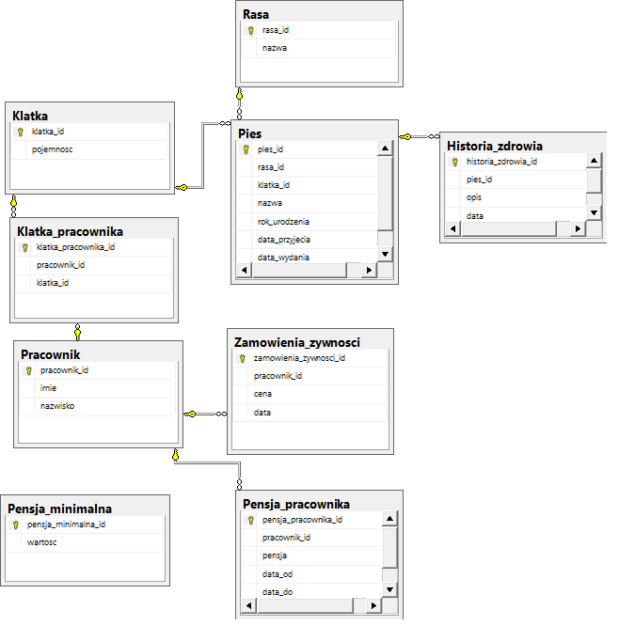

# TABELE

create table Rasa

(

rasa_id int identity(1,1) constraint rasa_id_nn not null,

nazwa varchar(25) constraint rasa_nazwa_nn not null

)

alter table Rasa add constraint rasa_id_pk primary key (rasa_id)

create table Klatka

(

klatka_id int identity(1,1) constraint klatka_id_nn not null,

pojemnosc int constraint pojemnosc_nn not null

)

alter table Klatka add constraint klatka_id_pk primary key (klatka_id)

create table Pies

(

pies_id int identity(1,1) constraint pies_id_nn not null,

rasa_id int constraint rasa_id_nn not null,

klatka_id int,

nazwa varchar(25),

rok_urodzenia smallint,

data_przyjecia date constraint data_przyjecia_nn not null,

data_wydania date

)

alter table Pies add constraint pies_id_pk primary key (pies_id)

alter table Pies add constraint rasa_id_fk foreign key (rasa_id) references Rasa(rasa_id)

alter table Pies add constraint klatka_id_fk foreign key (klatka_id) references Klatka(klatka_id)

CREATE TABLE Pracownik

(

pracownik_id int identity(1,1) constraint pracownik_id_nn NOT NULL,

imie varchar(25),

nazwisko varchar(25),

)

ALTER TABLE Pracownik ADD CONSTRAINT pracownik_id_pk PRIMARY KEY (pracownik_id)

CREATE TABLE Pensja_pracownika

(

pensja_pracownika_id int identity(1,1) constraint pracownik_id_nn NOT NULL,

pracownik_id int constraint pracownik_id_nn NOT NULL,

pensja smallmoney constraint pensja_nn NOT NULL,

data_od date constraint data_od_nn NOT NULL,

data_do date

)

ALTER TABLE Pensja_pracownika ADD CONSTRAINT pensja_pracownika_id_pk PRIMARY KEY (pensja_pracownika_id)

ALTER TABLE Pensja_pracownika ADD CONSTRAINT pracownik_id_fk2 FOREIGN KEY (pracownik_id) REFERENCES Pracownik(pracownik_id)

CREATE TABLE Zamowienia_zywnosci

(

zamowienia_zywnosci_id int identity(1,1) constraint zamowienia_zywnosci_id_nn NOT NULL,

pracownik_id int constraint pracownik_id_nn NOT NULL,

cena float,

data datetime

)

ALTER TABLE Zamowienia_zywnosci ADD CONSTRAINT zamowienia_zywnosci_id_pk PRIMARY KEY (zamowienia_zywnosci_id)

ALTER TABLE Zamowienia_zywnosci ADD CONSTRAINT zamowienia_zywnosci_id_fk FOREIGN KEY (pracownik_id) REFERENCES Pracownik(pracownik_id)

Create TABLE Klatka_pracownika

(

klatka_pracownika_id int identity(1,1) constraint klatka_pracownika_id_nn NOT NULL,

pracownik_id int constraint pracownik_id_nn NOT NULL,

klatka_id int constraint klatka_id_nn NOT NULL

)

ALTER TABLE Klatka_pracownika ADD CONSTRAINT klatka_pracownika_id_pk PRIMARY KEY (klatka_pracownika_id)

ALTER TABLE Klatka_pracownika ADD CONSTRAINT pracownik_id_fk FOREIGN KEY (pracownik_id) REFERENCES Pracownik(pracownik_id)

ALTER TABLE Klatka_pracownika ADD CONSTRAINT klatka_id_fk2 FOREIGN KEY (klatka_id) REFERENCES Klatka(klatka_id)

Create TABLE Historia_zdrowia

(

historia_zdrowia_id int identity(1,1) constraint historia_zdrowia_id_nn NOT NULL,

pies_id int constraint pies_id_nn NOT NULL,

opis varchar(50) constraint opis_nn NOT NULL,

data date constraint data_nn NOT NULL

)

ALTER TABLE Historia_zdrowia ADD CONSTRAINT historia_zdrowia_id_pk PRIMARY KEY (historia_zdrowia_id)

ALTER TABLE Historia_zdrowia ADD CONSTRAINT pies_id_fk FOREIGN KEY (pies_id) REFERENCES Pies(pies_id)

Create TABLE Pensja_minimalna

(

pensja_minimalna_id int constraint pensja_minimalna_id_nn NOT NULL,

wartosc smallmoney constraint wartosc_nn NOT NULL

)

ALTER TABLE Pensja_minimalna ADD CONSTRAINT pensja_minimalna_id_pk PRIMARY KEY (pensja_minimalna_id)

# KWERENDY

--1. Wszystkie psy rasy Akita Inu które zostały wydane

select p.pies_id,p.nazwa,p.data_przyjecia from pies as p

join Rasa as r on r.rasa_id=p.rasa_id

where r.nazwa='Akita Inu' and p.data_wydania is not null



--2. Wszystkie psy które były szczepione w ciągu 4 lat od przyjecia

select p.pies_id,p.nazwa,p.data_przyjecia,h.data as data_zabiegu from pies as p

join Historia_zdrowia as h on h.pies_id=p.pies_id

where h.opis='Szczepienie'and (year(h.data)-year(p.data_przyjecia) <4)

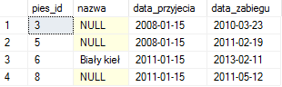

--3. Różnica miedzy najstarszym a najmlodszym psem będącym jeszcze w schronisku

select MAX(p.rok_urodzenia) - MIN(p.rok_urodzenia) as roznica

from Pies as p

where p.data_wydania is null



--4. Wolne miejsca w poszczególnych klatkach

select k.klatka_id,(k.pojemnosc - (select count(klatka_id) from pies where k.klatka_id=klatka_id)) as wolne_miejsca from klatka as k

group by k.klatka_id,k.pojemnosc

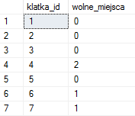

--5. Ilosc wolnych miejsc ogółem

select (sum(k.pojemnosc) - (select count(p.klatka_id) from pies as p)) as wolne_miejsca from klatka as k



--6. Pracownicy ktorych pensja nie zmienila sie od poczatku

select concat(p.imie,' ', p.nazwisko) as Nazwa from Pracownik as p

where ((select count(pracownik_id) from Pensja_pracownika where pracownik_id=p.pracownik_id) = 1 )

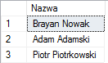

--7. suma rocznych wydatków na pensje pracowników

select (sum(p.pensja)*12) as roczne_wydatki from Pensja_pracownika as p

where p.data_do is null



--8. Dane pracownikow zajmujących się więcej niż 2 klatkami

select p.imie, p.nazwisko

from Pracownik as p

where p.pracownik_id

IN ( select kp.pracownik_id

from Klatka_pracownika as kp

group by kp.pracownik_id

having COUNT(kp.pracownik_id) > 2)

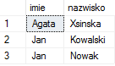

--9. Cena i data ostatniego zamownienia zywnosci wraz z danymi pracownika, ktory je wykonal

select p.imie, p.nazwisko, z.cena, z.data

from Pracownik as p

right join

(

select top 1 zz.pracownik_id, zz.cena, zz.data

from Zamowienia_zywnosci as zz

order by zz.data desc

) as z on z.pracownik_id = p.pracownik_id



--10. Wszystkie psy przyjęte w roku, w którym ilość przyjęć była największa

select p.pies_id, p.nazwa, j.data_przyjecia

from Pies as p

join

(

select p.pies_id, p.data_przyjecia

from Pies as p

group by p.pies_id, p.data_przyjecia

having YEAR(p.data_przyjecia) = (Select top 1 YEAR(p.data_przyjecia)

From Pies as p

group by YEAR(p.data_przyjecia)

order by COUNT(YEAR(p.data_przyjecia)) desc)

) as j on j.pies_id = p.pies_id

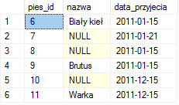

--11. Ilosc przyjetych psow w poszczegolnych latach

select YEAR(p.data_przyjecia) as rok, COUNT(*) as ilosc

from Pies as p

group by YEAR(p.data_przyjecia)

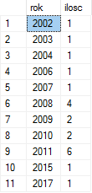

--12. Ilosc wydanych psow w poszczegolnych latach

select YEAR(p.data_wydania) as rok, COUNT(*) as ilosc

from Pies as p

where p.data_wydania is not null

group by YEAR(p.data_wydania)

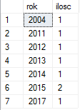

--13. Rasa psa, którą każdy z pracowników ma najwiecej pod opieką

select pr.pracownik_id, max(klatki.nazwa) as nazwa

from Pracownik as pr

join

(

select kp.pracownik_id, kp.klatka_id, psy.nazwa

from Klatka_pracownika as kp

join

(

select p.rasa_id, p.klatka_id, r.nazwa

from Pies as p, Rasa as r

where r.rasa_id = p.rasa_id

) as psy on psy.klatka_id = kp.klatka_id

)

as klatki on klatki.pracownik_id = pr.pracownik_id

group by pr.pracownik_id

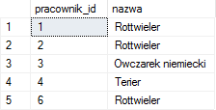

--14. Suma zarobkow kazdego z pracownikow

Select pp.pracownik_id, p.imie, p.nazwisko, SUM(DATEDIFF(month,pp.data_od, CAST(

CASE

WHEN pp.data_do is null

THEN GETDATE()

ELSE pp.data_do

END AS date)) * pp.pensja) as zarobki_ogółem

from Pensja_pracownika as pp, Pracownik as p

where p.pracownik_id = pp.pracownik_id

group by pp.pracownik_id, p.imie, p.nazwisko

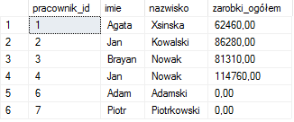

--15 Psy z imiemiem zawierającym 'a'

Select *

From Pies

where nazwa like '%a%'

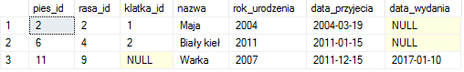

# FUNKCJE

IF OBJECT_ID('fun1') IS NOT NULL

DROP FUNCTION fun1

GO

--1. Funkcja wyświetlająca podsumowanie dla schroniska

CREATE FUNCTION fun1()

RETURNS VARCHAR(100)

AS

BEGIN

DECLARE @stats varchar(100)

DECLARE @new_line AS CHAR(2) = CHAR(13) + CHAR(10)

SET @stats = (SELECT TOP 1 'Psów: ' + CAST(COUNT(p.pies_id) as varchar(10)) + @new_line

FROM schronisko..Pies as p)

SET @stats += (SELECT TOP 1 'Pracowników: ' + CAST(COUNT(pr.pracownik_id) as varchar(10)) + @new_line

FROM schronisko..Pracownik as pr)

SET @stats += (SELECT TOP 1 + 'Pojemność schroniska: ' + CAST(SUM(k.pojemnosc) as varchar(10))

FROM schronisko..Klatka as k)

RETURN @stats;

END

GO

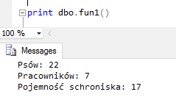

# PROCEDURY

--1. Dodawanie nowego psa do schroniska

if exists (select 1 from sys.objects where type = 'P' and name = 'proc1')

drop procedure proc1

go

create procedure proc1

@rasa_id int = null,

@klatka_id int = null,

@nazwa varchar(25) = null,

@rok_urodzenia smallint = null,

@data_przyjecia date = null,

@data_wydania date = null

as

begin

if @rasa_id is null or @data_przyjecia is null

begin

print 'Wystąpił błąd. Podano zbyt mało danych!'

end

else

begin

if @klatka_id in (select k.klatka_id

from schronisko..klatka as k

group by k.klatka_id,k.pojemnosc

having (k.pojemnosc - (select count(klatka_id)

from schronisko..pies

where k.klatka_id=klatka_id)) > 0)

begin

insert into schronisko..Pies values

(@rasa_id, @klatka_id, @nazwa, @rok_urodzenia, @data_przyjecia, @data_wydania)

print 'Pomyślnie dodano psa do schroniska.'

end

else

begin

print 'W klatce nr: '+ CAST(@klatka_id AS varchar(5)) + ' nie ma już miejsca'

end

end

end

go

Efekt dodania psa do klatki, która nie ma już miejsc

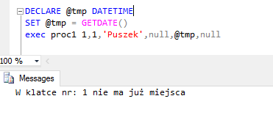

Efekt dodania psa do klatki z wolnym miejscem

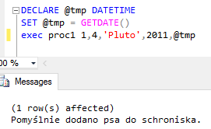

Nowy pies został wpisany do bazy i został mu nadany identyfikator o nr 38

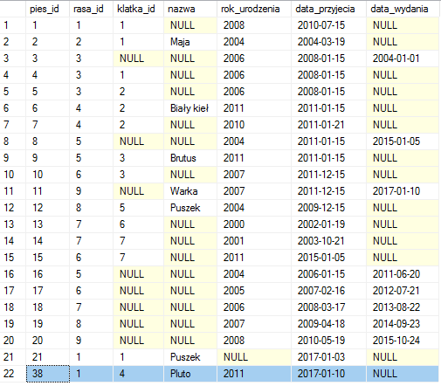

--2. Wydanie psa ze chroniska

if exists (select 1 from sys.objects where type = 'P' and name = 'proc2')

drop procedure proc2

go

create procedure proc2

@id_psa int = null

as

begin

if @id_psa is null or @id_psa not in (select p.pies_id

from schronisko..Pies as p)

begin

print 'Błędne id psa!'

end

else

begin

DECLARE @data_wydania date

set @data_wydania = ( select p.data_wydania

from schronisko..Pies as p

where p.pies_id = @id_psa )

if @data_wydania is not null

begin

print 'Pies o id ' + CAST(@id_psa AS varchar(5)) + ' został już wydany dnia ' + CAST(@data_wydania as varchar(10))

end

else

begin

update schronisko..pies

set data_wydania=GETDATE()

where pies_id = @id_psa

print 'Pomyślnie wydano psa o id ' + CAST(@id_psa as varchar(5)) + ' ze schroniska'

end

end

end

go

Próba wydania już wydanego psa

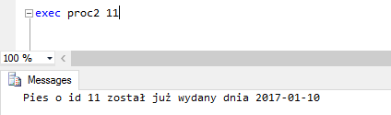

Wydanie psa znajdującego się w bazie

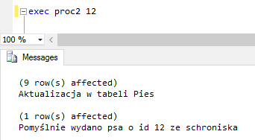

Wpis psa o id 12 w tabeli Pies po operacji wydania



--3. Dodanie nowego pracownika wraz z przypisaniem mu klatki, którą opiekuje się najmniej pracowników

if exists (select 1 from sys.objects where type = 'P' and name = 'proc3')

drop procedure proc3

go

create procedure proc3

@imie varchar(25) = null,

@nazwisko varchar(25) = null,

@pensja smallmoney = null

as

begin

if @imie = null or @nazwisko = null

begin

print 'Podano błędne imie/nazwisko'

end

else

begin

insert into schronisko..Pracownik (imie, nazwisko)

values (@imie, @nazwisko)

print 'Dodano nowego pracownika: ' + CAST(@imie as varchar(25)) + ' ' + CAST (@nazwisko as varchar(25))

DECLARE @id_pracownika int, @id_klatki int

SET @id_pracownika = (select top 1 pracownik_id

from schronisko..Pracownik

order by pracownik_id desc)

SET @id_klatki = (select top 1 klatka_id

from schronisko..Klatka_pracownika

group by klatka_id

order by COUNT(pracownik_id))

insert into schronisko..Klatka_pracownika (pracownik_id, klatka_id) values

(@id_pracownika, @id_klatki)

print 'Dodano klatke o id: ' + CAST(@id_klatki as varchar(5)) + ' dla nowego pracownika'

if @pensja is not null

begin

update schronisko..Pensja_pracownika

set pensja = @pensja

where pracownik_id = @id_pracownika

print 'Zmieniono pensje dla nowego pracownika. Teraz wynosi ona ' + CAST (@pensja as varchar(5))

end

end

end

go

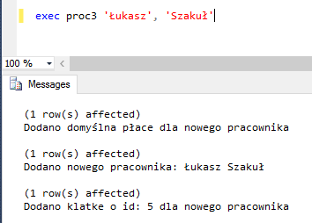

# WYZWALACZE

--1. zmiana klatki na null kiedy wprowadzimy date wydania psa

create trigger trig1

on pies

after update

as

update pies

set klatka_id=null

where data_wydania is not null

print 'Aktualizacja w tabeli Pies'

go

--2. Dodanie nowego pracownika przypisuje mu domyślną pensje minimalną

create trigger trig2

on Pracownik

after insert

as

DECLARE @id_pracownika int, @pensja_minimalna smallmoney

SET @id_pracownika = (select top 1 pracownik_id from Pracownik order by pracownik_id desc)

SET @pensja_minimalna = (select top 1 wartosc from pensja_minimalna)

insert into schronisko..Pensja_pracownika (pracownik_id, pensja, data_od) values

(@id_pracownika, @pensja_minimalna, GETDATE());

print 'Dodano domyślna płace dla nowego pracownika'

go

Efekty działania powyższych wyzwalaczy możemy zaobserwować w poprzednich przykładach.

Wyzwalacz trig1 przy procedurze nr. 2 (udane wydanie psa ze schroniska).

Wyzwalacz trig2 przy procedurze nr. 3 (udane zatrudnienie nowego pracownika).